Dragi 2.b!
Za ta teden smo učiteljice 2.razreda pripravile še en dan dejavnosti – tehniški dan (več navodil je v prilogah), ki ga opravite v dogovoru s starši. Upam, da se ga boste razveselili. Pošiljam vam tudi ostale napotke za 6. teden učenja na domu. Tisto, kar mi naj bi poslali rešeno ali izpolnjeno, je napisano pri vsakem predmetu posebej.
Lahko mi pošljete tudi kaj drugega, bom vesela!
Predvsem pa upam, da ste vsi doma zdravi in se dobro počutite. Kot kaže, se še nekaj časa ne bomo videli, to pa zato, da vsi ostanemo zdravi.
Želim vam še en uspešen teden učenja na daljavo, nato pa so pred nami že prvomajske počitnice. Kako čas beži…
Mislim na vas in vas lepo pozdravljam!
Učiteljica Natalija

Poglejte, kdo vas tudi pozdravlja…
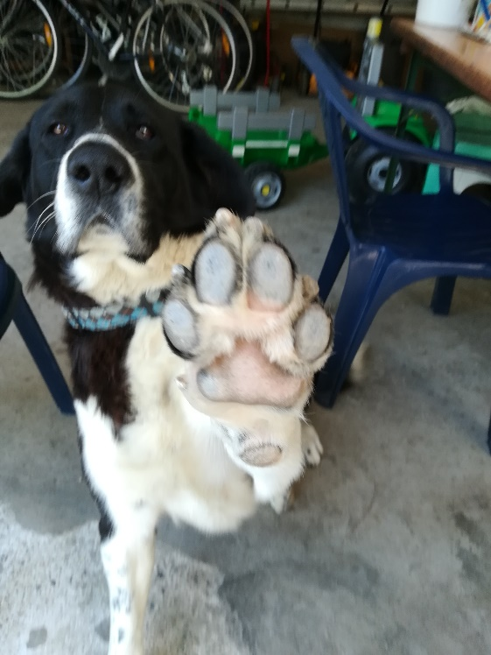

naš kuža Ben…
Učenje na domu: 20 . 4. 2020 – 24. 4. 2020

MATEMATIKA
Sedaj, ko si spoznal/a in sešteval/a dvomestna števila, boš v tem tednu odšteval/a dvomestna števila, najprej desetiška števila. Najprej pa nekaj nalog za utrjevanje in ponavljanje.
1. V prilogi pošiljam 3 delovne liste. Prosim, da mi rešene liste vrneš do petka, 24. 4. 2020. Prosim, da naloge rešiš samostojno.
Listov ni potrebno printati, vse naloge lahko tudi prepišeš v karo zvezek, starše prosi, da jih fotografirajo in jih pošljejo po e-pošti.
2. Odštevanje števil do 100 (DE - D)
Poglejmo primer, kako si lahko pomagaš s stotičnim kvadratom.
Na stotičnem kvadratu poiščeš število 57, potem s kazalcem potuješ v smeri puščice in sicer navzgor, ker odštevaš 3 desetice (3 mesta) in tako dobiš število 27.
Bo šlo?
57 – 30 = 27
1 | 2 | 3 | 4 | 5 | 6 | 7 | 8 | 9 | 10
11 | 12 | 13 | 14 | 15 | 16 | 17 | 18 | 19 | 20
21 | 22 | 23 | 24 | 25 | 26 | 27 | 28 | 29 | 30
31 | 32 | 33 | 34 | 35 | 36 | 37 | 38 | 39 | 40
41 | 42 | 43 | 44 | 45 | 46 | 47 | 48 | 47 | 50
51 | 52 | 53 | 54 | 55 | 56 | 57 | 58 | 59 | 60
61 | 62 | 63 | 64 | 65 | 66 | 67 | 68 | 69 | 70
71 | 72 | 73 | 74 | 75 | 76 | 77 | 78 | 79 | 80
81 | 82 | 83 | 84 | 85 | 86 | 87 | 88 | 89 | 90
91 | 92 | 83 | 94 | 95 | 96 | 97 | 98 | 99 | 100
1 | 2 | 3 | 4 | 5 | 6 | 7 | 8 | 9 | 10
11 | 12 | 13 | 14 | 15 | 16 | 17 | 18 | 19 | 20
21 | 22 | 23 | 24 | 25 | 26 | 27 | 28 | 29 | 30
31 | 32 | 33 | 34 | 35 | 36 | 37 | 38 | 39 | 40
41 | 42 | 43 | 44 | 45 | 46 | 47 | 48 | 47 | 50
51 | 52 | 53 | 54 | 55 | 56 | 57 | 58 | 59 | 60
61 | 62 | 63 | 64 | 65 | 66 | 67 | 68 | 69 | 70
71 | 72 | 73 | 74 | 75 | 76 | 77 | 78 | 79 | 80
81 | 82 | 83 | 84 | 85 | 86 | 87 | 88 | 89 | 90
91 | 92 | 83 | 94 | 95 | 96 | 97 | 98 | 99 | 100
Poglej nov primer.
82 – 60 = 22
Potuješ s kazalcem za 6 mest navzgor po stotičnem kvadratu, odšteješ 6 desetic.

3. V matematičnem delovnem zvezku si na strani 9 oglej zgornji primer z jajčki. Nato reši 1. in 2. nalogo.
Do konca tedna reši še vse naloge na strani 10.

4. V karo zvezek prepiši in reši naslednje račune. Pazi na pravilen in natančen zapis števil (dvomestna števila pišemo v 4 kvadratke).
37 + 20 =
53 + 40 =
42 + 50 =
77 + 20 =
56 + 30 =
64 + 30 =
29 + 70 =

ŠPORT
Pred vsako vadbo je pomembno, da se ogreješ (glava, vrat, ramena, trup, noge). Če imaš doma kolebnico naredi vsaj 50 sonožnih preskokov. Če ti preskoki kolebnice še delajo težave, potem je sedaj čas, da se naučiš skakati s kolebnico in to dobro zvadiš.
V tem tednu večkrat ponovi SPINER vadbo, ki jo pošiljam v prilogi.
Vadi tudi vodenje in podajo žoge z nogo (najbolje je, če si označiš start in cilj oziroma narediš poligon).
Vajo poskusi opraviti na vrtu ali pa domačem dvorišču, če je seveda to možno:
- žogo vodi z nogo do cilja (cilj je lahko bratec sestrica ali nek predmet) okoli cilja in potem nazaj (naredi več ponovitev,)
- žogo brcaj izmenično z levo in desno nogo do cilja, okoli cilja in nazaj
- žogo si lahko podajaš z nogo z bratcem ali sestrico,
- če je možno si na vrtu ali dvorišču postavi poligon in vodi žogo z nogo okoli ovir,
- z žogo z nogo zadevaj v cilj (drevo, zid), da se odbija. (povprašaj starše, kje je primeren prostor, da ne boš naredil/a škode).

SPOZNAVANJE OKOLJA
1.Izdelava vetrnice
Preberi navodila za izdelavo vetrnice.
Pripravijo se za delo.
Po navodilih izdelaj vetrnico. Preden jo sestaviš, papirnati del poslikaj (glej navodila pri LUM).
Po končanem delu pospravi.

2.Poigraj se z vetrnico.
Se vetrnica vrti, če miruješ?
Hodi z vetrnico v roki in opazuj, kaj se z njo dogaja.
Je kakšna razlika, če vetrnico med hojo obračaš v različne smeri?
Potem z vetrnico v roki teci. Kdaj se dobro vrti? Kako je takrat obrnjena? Je vseeno, kako je obrnjena, da se vrti?
Kaj lahko narediš, da se vetrnica vrti, tudi če si ti na mestu?

Kot zanimivost…
Tudi tej rastlini na spodnji fotografiji pravimo veternica oziroma podlesna veternica. Mogoče veš zakaj? Je prava znanilka pomladi in jo ni težko opaziti na obronkih gozdov. Podlesna vetrnica je zato rastlina gozdov in gozdnega roba. Najbolje uspeva v večjih skupinah pod drevesi in grmovnicami. Vendar PAZI. Rastllina je zelo strupena.

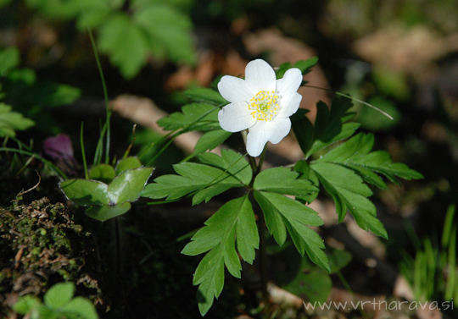

3. Lastnosti snovi
Delovni zvezek za spoznavanje okolja stran 96.
Tokrat boš opazoval-a različne snovi in spoznavala njihove lastnosti.
- Igra: Kaj je v škatli/vreči?
V škatlo dajte vsaj 5 različnih predmetov. En naj seže z roko v škatlo/vrečo, en predmet otipa in ga opisuje tako, da ga ostali skušajo uganiti, npr. je trd, narejen je iz plastike …

- Pogovor
Odpremo škatlo in predmete zložimo ven, lahko pa izberemo tudi nove predmete (če smo prej že vse uganili in opisali), da bo bolj zanimivo.
Poimenujte predmete, ugotovite, iz katerega materiala so, kakšni so na otip, kakšne oblike so.
Razmislite, kateri predmeti plavajo na vodi in kateri v vodi potonejo. Kako bi lahko to ugotovili? Je pametno, da vse predmete, ki jih imate, denete v vodo in preizkusite, če plavajo? Bi se kateri v vodi poškodovali, uničili?
Preizkušaj samo za tiste, ki jim namakanje v vodi ne škoduje. Če nisi prepričan, vprašaj starše za nasvet..
- Delovni zvezek stran 96.
Preberi navodilo.
Oglej si preglednico in reši naloge.
Si ugotovil/a kaj zanimivega ali spoznal-a kaj novega?

Različni predmeti in snovi imajo lahko enake ali različne lastnosti.

SLOVENŠČINA

1.Martin je zbolel – neumetnostno besedilo
Preberi besedilo v delovnem zvezku na strani 54. Odgovori na vprašanja na strani 55. Reši samo 1.nalogo. Če želiš lahko rešiš tudi 2. nalogo (dodatno).

2.Tilen - opis osebe
Delovni zvezek za slovenščino stran 56, 57
SLJ DZ/56: Preberi besedilo.
SLJ DZ/57: Odgovori na vprašanja v celih povedih. Pazi na velike začetnice, pike in urejen zapis.
Nariši Tilna kot je opisan v besedilu, nariši tudi podrobnosti (npr. znamenje, žep).

3.Spoznali smo
Preverim svoje znanje
Preberi besedilo v delovnem zvezku na strani 60, 61
SLJ DZ/60: Preberi
SLJ DZ/61: 1. naloga:
1. Preberi.
2. Odgovori na vsaj 6 vprašanj (ni nujno po vrstnem redu) v zvezek Pišem črke - to je dodatna naloga, rešiš, če želiš.
3. Reši 2. in 3. nalogo.
V prilogi pošiljam tudi delovni list kot dodatno nalogo.

4. Pisana črka J in P
V zvezku za opismenjevanje na strani 110 in 111 najprej povadi črko G (malo in veliko).
Nato si oglej zapis pisanih črk J in P na povezavi:
https://www.lilibi.si/solska-ulica/slovenscina/dezela-abc/pisane-crke/j
in
https://www.lilibi.si/solska-ulica/slovenscina/dezela-abc/pisane-crke/p
Nato napiši v zvezek Pišem črke po 2 vrsti vsake črke (male in velike J in P)
Reši oziroma dokončaj naloge v zvezku za opismenjevanje na strani 110 in 111.
Pošlji mi prosim svoje zapise po e – pošti.

GLASBENA UMETNOST
1.Ponovi obe pesmici prejšnjega tedna: Pomladna in Pleši, pleši črni kos.
Pesmico Pomladna, s svojo spremljavo – lahko uporabiš roke, noge, palčke, katerikoli inštrument imaš pri roki in mi nastop pošlji po e-pošti.
2.Pesem: ENKRAT JE BIL EN ŠKRAT
V prilogi ti pošiljam pesmico Enkrat je bil en škrat. Prisluhni in zraven zapoj.

LIKOVNA UMETNOST
Ob poslušanju in prepevanju naslikaj škrata o katerem poje pesmica. Tokrat uporabi revijalni papir, časopisni papir ali drug barvni papir (tudi kombinacijo obojega, kar vidiš na spodnjih slikah) Uporabi papir, ki ga imaš na voljo in izdelaj trganko. Pusti domišljiji prosto pot.
Prosim, pošlji mi svoj izdelek po e - pošti.
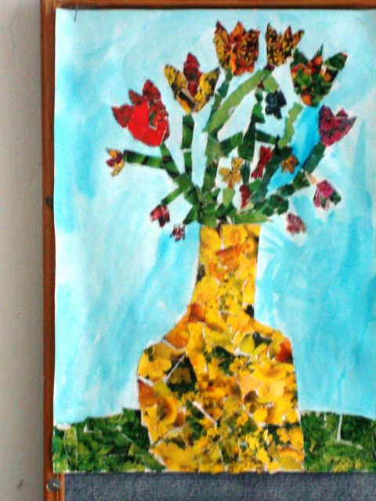

Da si boš lažje predstavljal, kaj je trganka…
Primeri:

